Turin  Provv. | 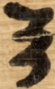  rto. l. 1 | 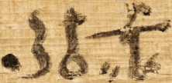  rto. l. 1 | 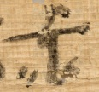  rto. l. 1 | 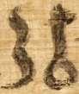  rto. l. 1 | 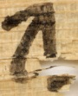  rto. l. 2 | 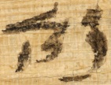  rto. l. 2 | 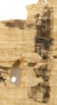  rto. l. 2  rto. l. 6 | 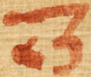  rto. l. 4 | 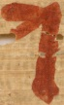  rto. l. 6 | 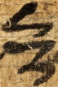  rto. l. 7 | 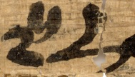  rto. l. 8
DeB 384 | obv. l. 3
DeB 528 |  | 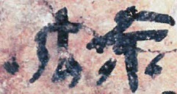  obv. l. 1
Sen. 81 |  |  | 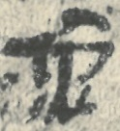  obv. l. 2 |  | 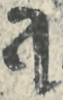  obv. l. 3
Sen. 96 |  |  | 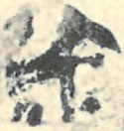  obv. l. 3
DeB 475 |  |  |  |  |  |  |  |  |  |  | 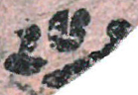  obv. l. 5
DeB 486 |  |  |  | 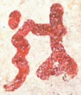  rev. l. 1 |  |  |  |  |  |  | 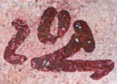  obv. l. 1
DeB 448 |  |  |  |  | obv. l. 1
Sen. 78 |  |  |  |  |  | 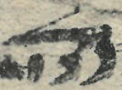  obv. l. 3
DeB 488 |  |  |  |  |  |  | obv. l. 4 | obv. l. 1
DeB 495 |  |  |  |  |  |  | obv. l. 1
DeB 435 |  |  |  |  |  |  | rto. l. 6
Sen. 83 |  |  |  |  |  |  |  |  | obv. l. 8
Sen. 91 |  |  |  |  |  |  |  |  | obv. l. 1
Sen. 152 |  |  |  |  |  |  |  |  |  | obv. l. 2
Sen. 76 |  |  |  |  |  |  |  |  |  |  | obv. l. 1
Sen. 150 |  |  |  |  |  |  |  |  |  |  | 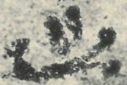  obv. l. 2

